

Univerzitet u Novom Sadu
Tehnički fakultet „Mihajlo Pupin“ Zrenjanin

Predmet: Veb Programiranje

Seminarski rad

Evidentiranje rezultata testiranja softvera

Profesor: Student:
Prof. dr Ljubica Kazi Stefan Šipka SI 50/22
Smer: Softversko inženjerstvo

Asistent:
Vuk Amižić

Zrenjanin, 2026.

SADRŽAJ

1. Opis namene aplikacije u kontekstu poslovnog procesa 2
2. Korisničko uputstvo 2
2.1. Prijava na sistem 2
2.2. Spisak sesija testiranja 3
2.3. Unos nove sesije 3
2.4. Pregled I izmena sesije 5
2.5. Štampa zapisnika 6
3. Dokument i analiza dokumenta 7
3.1. Tabelarni prikaz elementarnih podataka 8
3.2. Objašnjenje domena 10
4. Kratak opis primenjenih alata u izradi seminarskog rada 11
5. Modeli dokumentovanja realizovanog rešenja 11
5.1. Dijagram slučajeva korišćenja 11
5.2. Relacioni model podataka 12
5.3. Dijagram klasa 14
5.3.1. Segment 1 dijagrama klase – Jezgro 14
5.3.2. Segment 2 dijagrama klase – Modeli 15
5.3.3. Segment 3 dijagrama klase – Repozitorijumi 16
5.3.4. Segment 4 dijagrama klase - Web kontroleri 16
5.3.4. Segment 5 dijagrama klase - API Kontroler 17
5.3.5. Pregledni dijagram paketa 17
6. KLJUČNI DELOVI KODA SA OBJAŠNJENJEM 18
6.1. REALIZACIJA KORISNIČKIH SOFTVERSKIH FUNKCIJA 18
6.1.1. Prijava korisnika 18
6.1.2. CRUD operacije nad glavnom tabelom 19
6.1.3. Štampa i parametarska štampa 23
6.2. REALIZACIJA OSNOVNIH VALIDACIJA 24
6.3. RAD SA STORED PROCEDURAMA 26
6.4. RAD SA KLASAMA – NASLEĐIVANJE, ASOCIJACIJA, KOMPOZICIJA 28
6.5. MVC ARHITEKTURA – MODEL, VIEW, KONTROLER 31
6.6. REST SERVIS I RUTER 31

1. Opis namene aplikacije u kontekstu poslovnog procesa

Aplikacija za evidentiranje rezultata testiranja softvera namenjena je evidenciji, praćenju i upravljanju procesom testiranja softverskih rešenja unutar preduzeća ili razvojnog tima. Poslovni proces obuhvata pripremu test okruženja, definisanje pojedinačnih test slučajeva sa očekivanim rezultatima, izvođenje testova i beleženje stvarnih rezultata uz dodelu odgovarajućih statusa (npr. Prošao, Pao, Nije testiran).
Glavni cilj aplikacije jeste da zameni manuelno vođenje zapisnika u tabelama i omogući centralizovanu strukturu podataka gde se svaka Sesija testiranja posmatra kao celina koja u sebi sadrži više pojedinačnih Slučajeva testiranja. Sistem omogućava pregled istorije testiranja po projektima, štampu zvaničnih zapisnika sesija, kao i autorizovan pristup kako bi se sprečila neovlašćena izmena testnih podataka.

2. Korisničko uputstvo

Aplikacija je realizovana kao veb aplikacija sa više stranica i jednostavnim korisničkim interfejsom.

2.1. Prijava na sistem

Pri pristupu aplikaciji bez aktivne sesije, korisnik se automatski preusmerava na formu za prijavu. Unose se email adresa i lozinka. Nakon uspešne validacije, otvara se početna stranica sa spiskom sesija.

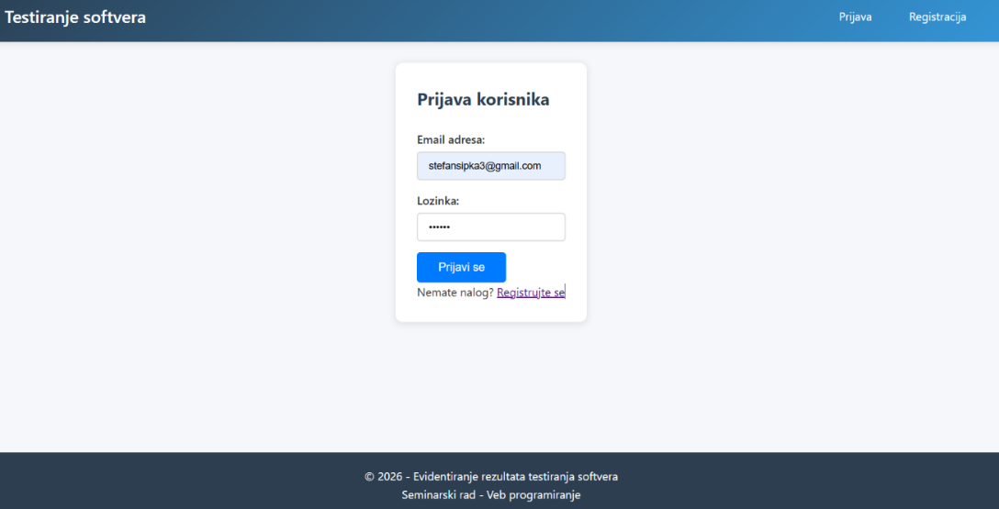

  - Slika 1. Ekran prijave na sistem

2.2. Spisak sesija testiranja

Centralni pregled prikazuje tabelu svih evidentiranih sesija testiranja sa sledećim kolonama: Naziv projekta, Verzija, Ime testera, Okruženje i Datum kreiranja.
- Na vrhu tabele nalazi se polje za pretrazivanje po nazivu projekta.
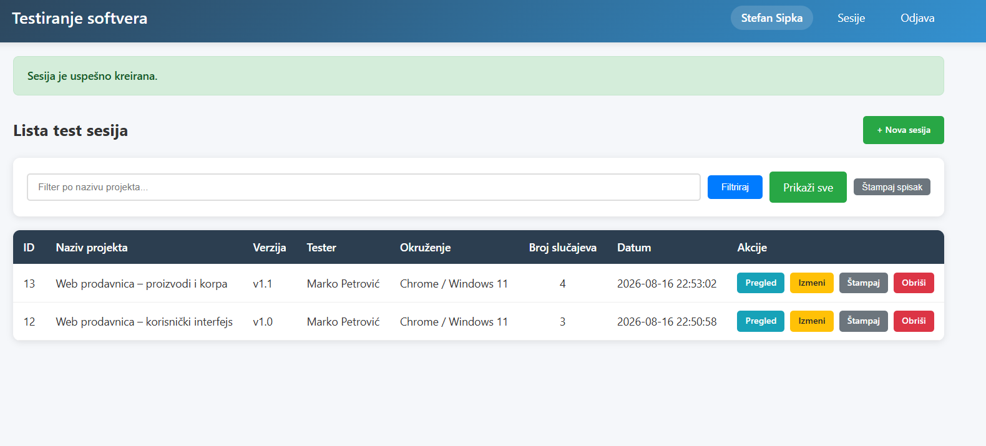
- Pored svakog reda nalaze se opcije za Pregled, Izmeni, Štampaj i Obriši.

  - Slika 2. Ekran spiska sesija testiranja

2.3. Unos nove sesije

Omogućava unos zaglavlja sesije (Projekat, Verzija, Tester, Okruženje, Komentar) i dinamičko dodavanje stavki (Slučajeva testiranja).
Popunjavaju se osnovni podaci o projektnom okruženju.
- Klikom na dugme za dodavanje slučaja kreira se nov red sa poljima: Opis koraka, Očekivani rezultat, Stvarni rezultat i Status iz padajuće liste.
- Klikom na "Sačuvaj sesiju", svi podaci se atomski upisuju u bazu podataka.

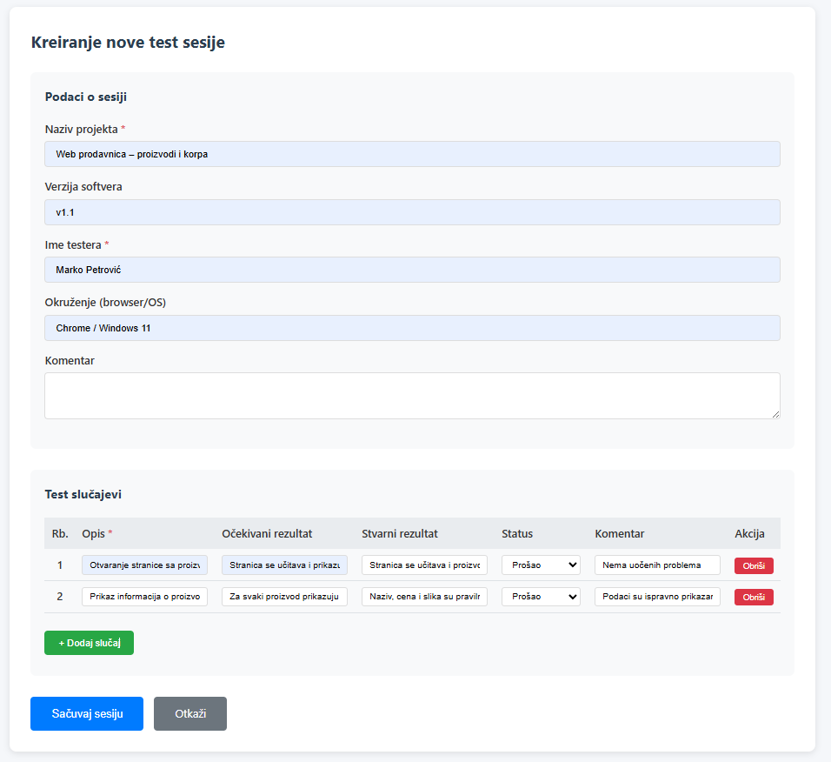
  - Slika 3.Ekran za unos nove sesije

2.4. Pregled I izmena sesije

- Pregled prikazuje detaljan uvid u sesiju i sve pripadajuće test slučajeve u režimu samo za čitanje.
- Izmena otvara formu u kojoj je moguće izmeniti zaglavlje, izmeniti postojeće test slučajeve, dodati nove ili ukloniti postojeće iz sesije.

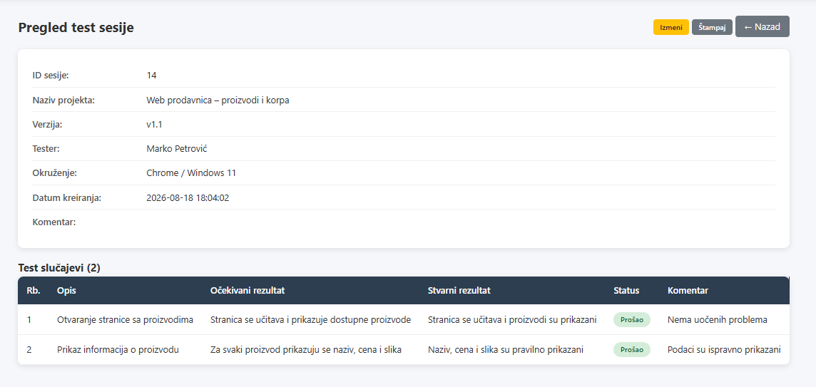
  - Slika 4. Ekran pregleda test sesije
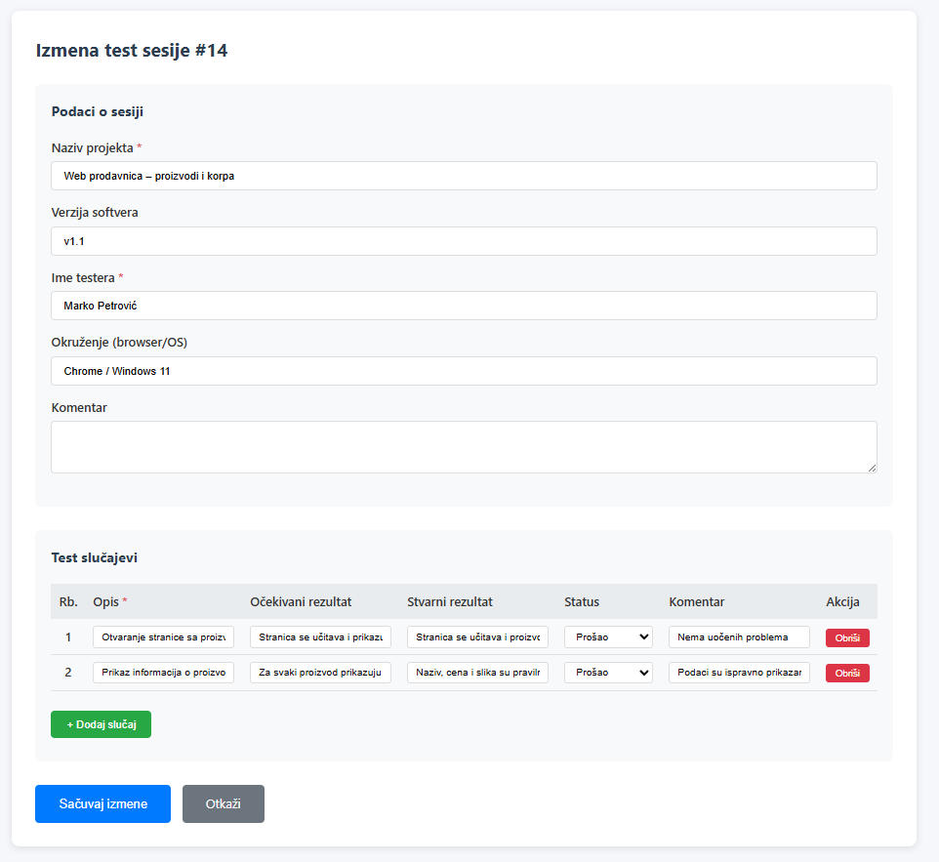
  - Slika 5. Ekran izmene test sesije

2.5. Štampa zapisnika

Otvara verziju dokumenta prilagođenu za štampu i izvoz u PDF format. Sa ekrana su uklonjeni svi navigacioni elementi i dugmad, a prikazan je samo zvanični zapisnik sesije testiranja sa tabličnim prikazom rezultata.

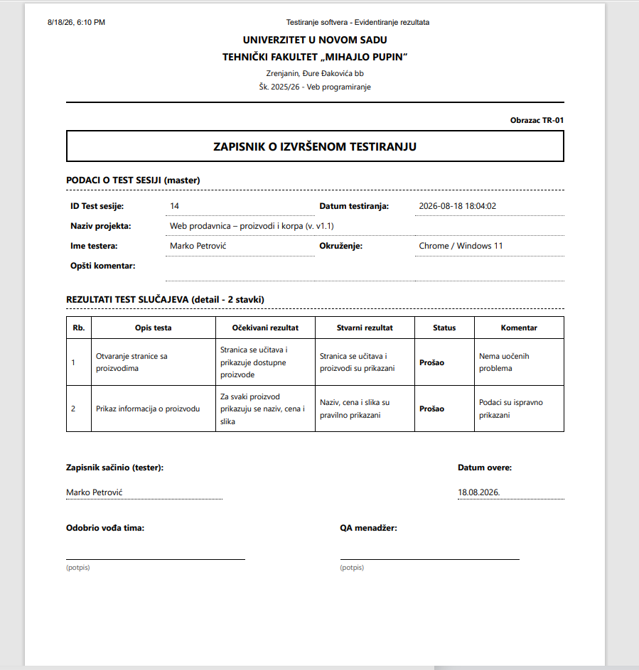
  - Slika 6. Prikaz dokumenta prilagođenog za štampu

3. Dokument i analiza dokumenta

Dokument predstavlja master-detail strukturu koja se sastoji iz dva dela:
- Zaglavlje dokumenta (Master) koje sadrži podatke o projektu, okruženju i autoru sesije.
- Stavke dokumenta (Detail) koje sadrži tabelu sa pojedinačnim koracima testiranja, statusima i komentarima.
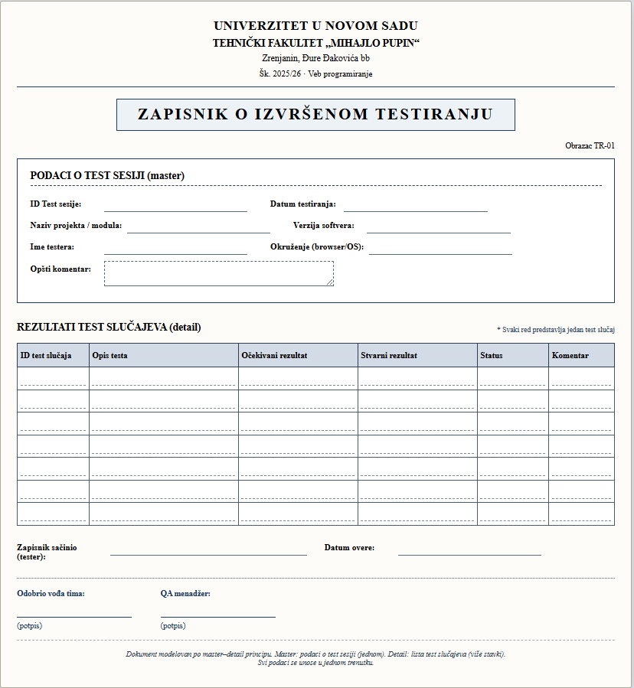

  - Slika 7. Prikaz zapisnika sesije testiranja

3.1. Tabelarni prikaz elementarnih podataka

Naziv elementarnog podatka | Standardni tip podataka | Domen (uži tip podataka) | Objašnjenje podatka
sesijaId | Integer | INT, Primary Key, Auto Increment | Jedinstveni identifikator sesije testiranja
nazivProjekta | String / Varchar | VARCHAR(100), NOT NULL | Naziv softverskog projekta koji se testira
verzija | String / Varchar | VARCHAR(20) | Oznaka verzije softvera (npr. v1.0.4)
imeTestera | String / Varchar | VARCHAR(100), NOT NULL | Ime i prezime test inženjera
okruzenje | String / Varchar | VARCHAR(100) | Test okruženje (Development, QA, Staging, Production)
komentar | Text | TEXT | Opšti zaključak ili napomena o celoj sesiji
datumKreiranja | DateTime | DATETIME / TIMESTAMP, DEFAULT CURRENT_TIMESTAMP | Datum i vreme kreiranja zapisa u bazi
slucajId | Integer | INT, Primary Key, Auto Increment | Jedinstveni identifikator test slučaja
redniBroj | Integer | INT, NOT NULL | Redni broj test slučaja u okviru sesije (1, 2, 3...)
opis | Text | TEXT, NOT NULL | Opis test scenarija i ulaznih koraka
ocekivaniRezultat | Text | TEXT | Očekivano ponašanje sistema nakon koraka
stvarniRezultat | Text | TEXT | Stvarno ponašanje dobijeno u testu
statusId | Integer | INT, Foreign Key | Identifikator statusa iz šifarnika
naziv | String / Varchar | VARCHAR(50), NOT NULL | Naziv statusa (Prošao, Pao, Blokiran, Nije testiran)
komentar | Text | TEXT | Dodatna napomena vezana za konkretan test

3.2. Objašnjenje domena

- Primarni ključevi (sesijaId, slucajId, statusId, korisnikId) moraju biti cela pozitivna celobrojna vrednost (Unsigned Integer).

- Veza između SlucajTestiranja i SesijaTestiranja ostvarena je preko sesijaId uz definisano pravilo ON DELETE CASCADE, čime se uklanjanjem sesije automatski brišu sve njene stavke.

- Polje statusId u tabeli SlucajTestiranja je ograničeno na postojeće vrednosti iz šifarnika Status (1 - Prošao, 2 - Pao, 3 - Blokiran, 4 - Nije testiran).

4. Kratak opis primenjenih alata u izradi seminarskog rada

• Backend: PHP 8.x (čist PHP bez korišćenja eksternih framework-ova, realizovana sopstvena arhitektura sa ruterom, kontrolerima i repozitorijumima).
• Baza podataka: MySQL / MariaDB (InnoDB skladišni mehanizam sa podrškom za relacione veze, transakcije, uskladištene procedure i poglede).
• Frontend: HTML5, CSS3 (fleksibilni raspored i stilizacija za štampu @media print), JavaScript (Vanilla JS za dinamičko dodavanje redova na formi i klijentsku validaciju).
• Razvojno okruženje: Visual Studio Code, XAMPP (Apache veb server + MySQL baza), Git za kontrolu verzija.

5. Modeli dokumentovanja realizovanog rešenja

5.1. Dijagram slučajeva korišćenja

U nastavku je dat dijagram za neprijavljenog korisnika.
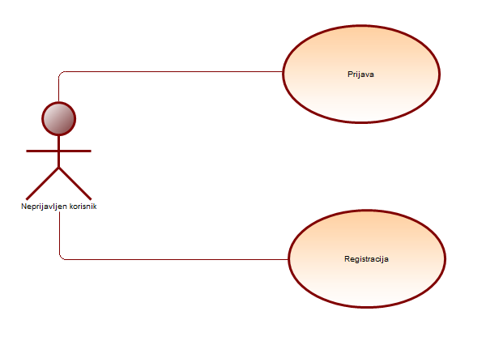
  - Slika 8. Dijagram slučajeva korišćenja neprijavljenog korisnika

Registracijom ili prijavom neprijavljeni korisnik postaje tester ili prijavljen korisnik:
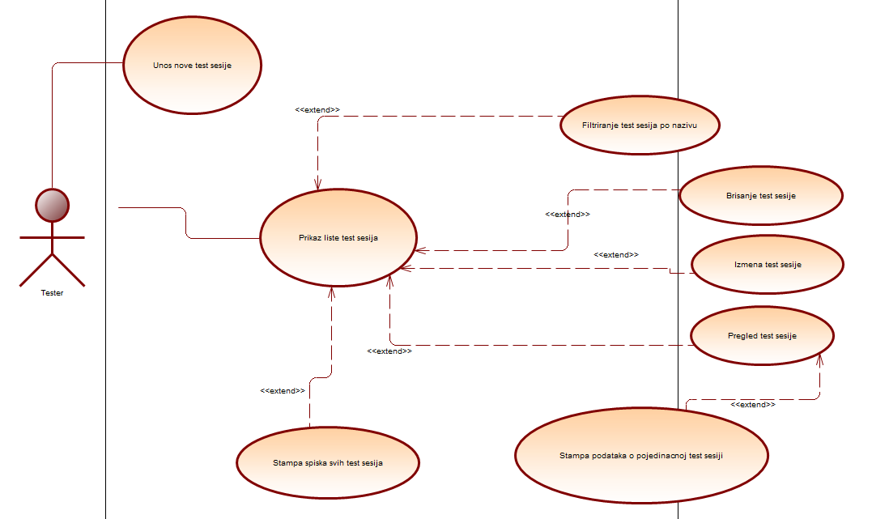
  - Slika 9. Dijagram slučajeva korišćenja testera

5.2. Relacioni model podataka

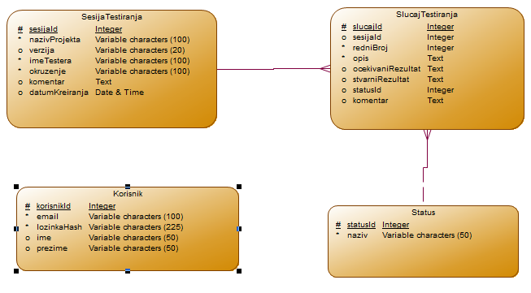
  - Slika 10.Dijagram relacionog modela podataka

Relacioni model se sastoji od 4 tabele sa sledećim primarnim i spoljnim ključevima:
- SesijaTestiranja – Primarni ključ: sesijaId.
- SlucajTestiranja – Primarni ključ: slucajId. Spoljni ključevi: sesijaId (veza 1:N sa SesijaTestiranja) i statusId (veza N:1 sa Status).
- Status – Šifarnik statusa. Primarni ključ: statusId.
- Korisnik – Primarni ključ: korisnikId. Tabela predstavlja nezavisnu celinu u bazi koja se koristi isključivo za autentifikaciju i autorizaciju korisnika na sistemu.

5.3. Dijagram klasa

5.3.1. Segment 1 dijagrama klase – Jezgro
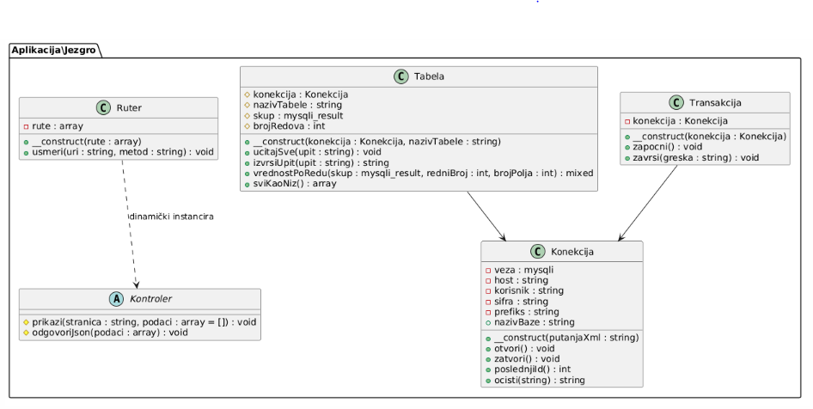
  - Slika 11. Dijagram prvog segmenta
Sadrži osnovne klase koje čine okvir aplikacije: Konekcija, Tabela, Transakcija, Kontroler i Ruter. Ove klase nemaju zavisnosti od modela i kontrolera – one su infrastruktura.
Veze ka drugim segmentima:
- Kontroler nasleđuju ApiKontroler, AuthKontroler, AutKontroler, SesijaKontroler (segmenti 4 i 5).
- Tabela nasleđuju svi repozitorijumi (segment 3).

5.3.2. Segment 2 dijagrama klase – Modeli

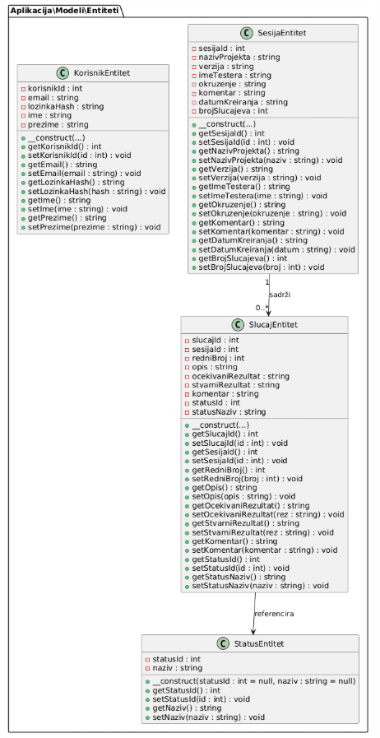
  - Slika 12. Dijagram drugog segmenta
Sadrži sve entitetske klase i njihove međusobne veze. Ovi objekti prenose podatke između repozitorijuma i kontrolera.
Veze ka drugim segmentima:
- Entitete koriste repozitorijumi (segment 3) i kontroleri (segmenti 4 i 5).

5.3.3. Segment 3 dijagrama klase – Repozitorijumi

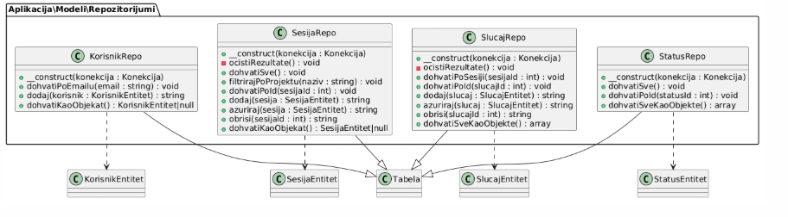
  - Slika 13. Dijagram trećeg segmenta
Sadrži sve klase koje rade sa bazom podataka, nasleđuju Tabela i koriste entitete.
Veze ka drugim segmentima:
- Repozitorijumi nasleđuju Tabela (segment 1) i koriste entitete (segment 2).
- Koriste ih kontroleri (segmenti 4 i 5).

5.3.4. Segment 4 dijagrama klase - Web kontroleri

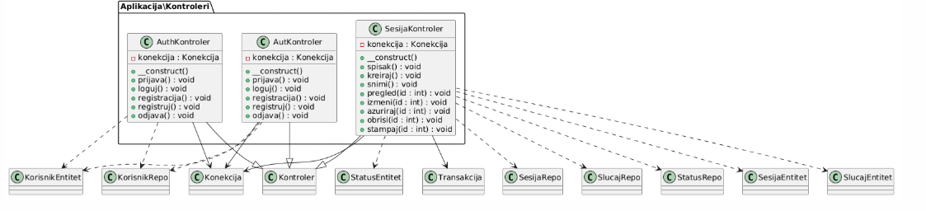
  - Slika 14. Dijagram četvrog segmenta
Sadrži sve kontrolere koji služe za prikaz HTML stranica (osim API-ja). Uključuje AuthKontroler, AutKontroler (dvostruki fajl – postoji duplikat, ali oba su prikazana) i SesijaKontroler.
Veze ka drugim segmentima:
- Nasleđuju Kontroler (segment 1).
- Koriste Konekcija, Transakcija (segment 1), repozitorijume (segment 3) i entitete (segment 2).

5.3.4. Segment 5 dijagrama klase - API Kontroler

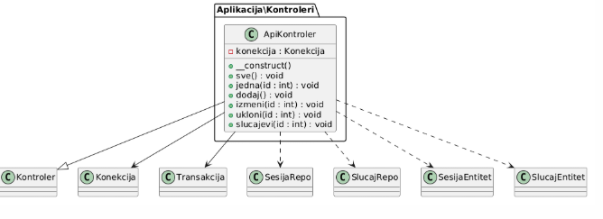
  - Slika 15. Dijagram petog segmenta
Izdvojen jer pruža JSON API, a ne HTML prikaze. Sadrži ApiKontroler sa svim REST metodama.
Veze ka drugim segmentima:
- Nasleđuje Kontroler (segment 1).
- Koristi Konekcija, Transakcija (segment 1), repozitorijume (segment 3) i entitete (segment 2).

5.3.5. Pregledni dijagram paketa

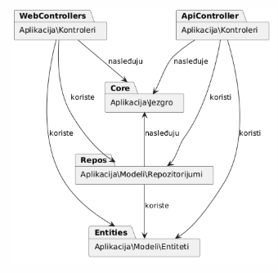

6. KLJUČNI DELOVI KODA SA OBJAŠNJENJEM

6.1. REALIZACIJA KORISNIČKIH SOFTVERSKIH FUNKCIJA

6.1.1. Prijava korisnika

Sistem za autentifikaciju korisnika realizovan je kroz klasu AuthKontroler koja nasleđuje osnovni Kontroler. Proces prijave odvija se u dve faze:
Prikaz forme za prijavu – metoda prijava():
public function prijava() {
$this->prikazi('auth/prijava');
}

Ova metoda jednostavno učitava HTML formu za prijavu putem metode prikazi() koja uključuje zaglavlje, sadržaj i podnožje.
Obrada podataka za prijavu – metoda loguj():
public function loguj() {
$email = $_POST['email'] ?? '';
$lozinka = $_POST['lozinka'] ?? '';

if (empty($email) || empty($lozinka)) {
$_SESSION['greska'] = 'Molimo popunite sva polja.';
header('Location: ' . BASE_URL . 'prijava');
exit;
}

$repo = new KorisnikRepo($this->konekcija);
$repo->dohvatiPoEmailu($email);
$korisnik = $repo->dohvatiKaoObjekat();

if ($korisnik && password_verify($lozinka, $korisnik->getLozinkaHash())) {
$_SESSION['korisnikId'] = $korisnik->getKorisnikId();
$_SESSION['email'] = $korisnik->getEmail();
$_SESSION['ime'] = $korisnik->getIme();
$_SESSION['prezime'] = $korisnik->getPrezime();
header('Location: ' . BASE_URL . 'sesije');
exit;
} else {
$_SESSION['greska'] = 'Pogrešan email ili lozinka.';
header('Location: ' . BASE_URL . 'prijava');
exit;
}
}

Objašnjenje procesa:
- Iz $_POST niza se dohvataju email i lozinka.
- Proverava se da li su polja popunjena; ako nisu, postavlja se greška u sesiju i vrši redirekcija.
- Putem repozitorijuma KorisnikRepo i metode dohvatiPoEmailu() vrši se upit nad bazom.
- Korišćenjem password_verify() proverava se da li uneta lozinka odgovara hešu iz baze.
- Ukoliko je prijava uspešna, u $_SESSION se upisuju podaci o korisniku (ID, email, ime, prezime).
- Korisnik se preusmerava na listu sesija ili se vraća na formu sa odgovarajućom porukom.
Registracija korisnika realizovana je na sličan način, uz dodatnu proveru da li email već postoji u bazi i heširanje lozinke pomoću password_hash().

6.1.2. CRUD operacije nad glavnom tabelom

CRUD operacije nad test sesijama realizovane su kroz klasu SesijaKontroler. Svaka operacija koristi odgovarajuće metode iz repozitorijuma SesijaRepo i SlucajRepo, uz podršku transakcija za očuvanje integriteta podataka.
C – Create (Kreiranje)
Proces kreiranja sesije odvija se u dve faze:
1. Prikaz forme za kreiranje – metoda kreiraj():
public function kreiraj() {
$statusRepo = new StatusRepo($this->konekcija);
$statusRepo->dohvatiSve();
$statusi = $statusRepo->dohvatiSveKaoObjekte();

$this->prikazi('sesija/kreiranje', [
'statusi' => $statusi
]);
}

Ova metoda učitava sve moguće statuse iz baze i prosleđuje ih view-u za prikaz u padajućoj listi.

2. Snimanje podataka – metoda snimi():
public function snimi() {
$podaci = $_POST;

if (empty($podaci['nazivProjekta']) || empty($podaci['imeTestera'])) {
$_SESSION['greska'] = 'Naziv projekta i ime testera su obavezni.';
header('Location: ' . BASE_URL . 'sesije/kreiraj');
exit;
}

$sesija = new SesijaEntitet();
$sesija->setNazivProjekta($podaci['nazivProjekta']);
$sesija->setVerzija($podaci['verzija'] ?? '');
$sesija->setImeTestera($podaci['imeTestera']);
$sesija->setOkruzenje($podaci['okruzenje'] ?? '');
$sesija->setKomentar($podaci['komentar'] ?? '');

$trans = new Transakcija($this->konekcija);
$trans->zapocni();

$repoSesija = new SesijaRepo($this->konekcija);
$greska = $repoSesija->dodaj($sesija);

$id = $this->konekcija->veza->insert_id;

if (empty($greska) && isset($podaci['opis']) && is_array($podaci['opis'])) {
$repoSlucaj = new SlucajRepo($this->konekcija);
foreach ($podaci['opis'] as $i => $opis) {
if (empty($opis)) continue;

$slucaj = new SlucajEntitet();
$slucaj->setSesijaId($id);
$slucaj->setRedniBroj($i + 1);
$slucaj->setOpis($opis);
$slucaj->setOcekivaniRezultat($podaci['ocekivani'][$i] ?? '');
$slucaj->setStvarniRezultat($podaci['stvarni'][$i] ?? '');
$slucaj->setStatusId($podaci['statusId'][$i] ?? 4);
$slucaj->setKomentar($podaci['komentarSlucaja'][$i] ?? '');

$greska .= $repoSlucaj->dodaj($slucaj);
}
}

$trans->zavrsi($greska);

if (empty($greska)) {
$_SESSION['poruka'] = 'Sesija je uspešno kreirana.';
header('Location: ' . BASE_URL . 'sesije');
} else {
$_SESSION['greska'] = 'Greška pri kreiranju: ' . $greska;
header('Location: ' . BASE_URL . 'sesije/kreiraj');
}
exit;
}

Ključne karakteristike:
- Osigurava da se sesija i svi njeni slučajevi snime atomično.
- Jedna sesija može imati više test slučajeva.
- Slučajevi dobijaju redni broj na osnovu redosleda u formi.

R – Read (Čitanje)
Prikaz svih sesija – metoda spisak():
public function spisak() {
$repo = new SesijaRepo($this->konekcija);
$filter = $_GET['filter'] ?? '';

if (!empty($filter)) {
$repo->filtrirajPoProjektu($filter);
} else {
$repo->dohvatiSve();
}

$this->prikazi('sesija/spisak', [
'repo' => $repo,
'filter' => $filter
]);
}

Ova metoda podržava filtriranje po nazivu projekta. Podaci se dohvataju iz pogleda poglSesije koji sadrži i broj slučajeva po sesiji.
Prikaz detalja sesije – metoda pregled($id):
public function pregled($id) {
$repoSesija = new SesijaRepo($this->konekcija);
$repoSesija->dohvatiPoId($id);
$sesija = $repoSesija->dohvatiKaoObjekat();

if (!$sesija) {
$_SESSION['greska'] = 'Sesija nije pronađena.';
header('Location: ' . BASE_URL . 'sesije');
exit;
}

$repoSlucaj = new SlucajRepo($this->konekcija);
$repoSlucaj->dohvatiPoSesiji($id);
$slucajevi = $repoSlucaj->dohvatiSveKaoObjekte();

$this->prikazi('sesija/pregled', [
'sesija' => $sesija,
'slucajevi' => $slucajevi
]);
}

U – Update (Ažuriranje)
Ažuriranje prati isti master-detail obrazac kao i kreiranje, ali uz dodatnu logiku za:
- Ažuriranje postojećih slučajeva
- Dodavanje novih slučajeva
- Brisanje uklonjenih slučajeva
foreach ($podaci['slucajId'] as $i => $slucajId) {
if (empty($podaci['opis'][$i])) continue;

$slucaj = new SlucajEntitet();
if (!empty($slucajId)) {
$slucaj->setSlucajId($slucajId);
$noviIds[] = $slucajId;
}
// ... postavljanje ostalih atributa

if (!empty($slucajId)) {
$greska .= $repoSlucaj->azuriraj($slucaj);
} else {
$greska .= $repoSlucaj->dodaj($slucaj);
}
}

// Brisanje uklonjenih
foreach ($postojeci as $idS => $slucaj) {
if (!in_array($idS, $noviIds)) {
$greska .= $repoSlucaj->obrisi($idS);
}
}

D – Delete (Brisanje)
Brisanje sesije podrazumeva i kaskadno brisanje svih pripadajućih slučajeva:
public function obrisi($id) {
$trans = new Transakcija($this->konekcija);
$trans->zapocni();

$repo = new SesijaRepo($this->konekcija);
$greska = $repo->obrisi($id);

$trans->zavrsi($greska);

if (empty($greska)) {
$_SESSION['poruka'] = 'Sesija je uspešno obrisana.';
} else {
$_SESSION['greska'] = 'Greška pri brisanju: ' . $greska;
}
header('Location: ' . BASE_URL . 'sesije');
exit;
}

Brisanje se vrši preko stored procedure spObrisiSesiju() koja osigurava kaskadno brisanje na nivou baze podataka.

6.1.3. Štampa i parametarska štampa

Funkcionalnost štampanja realizovana je kroz dve komponente:
Štampa pojedinačne sesije
Metoda stampaj($id) u SesijaKontroler-u:
public function stampaj($id) {
$repoSesija = new SesijaRepo($this->konekcija);
$repoSesija->dohvatiPoId($id);
$sesija = $repoSesija->dohvatiKaoObjekat();

if (!$sesija) {
$_SESSION['greska'] = 'Sesija nije pronađena.';
header('Location: ' . BASE_URL . 'sesije');
exit;
}

$repoSlucaj = new SlucajRepo($this->konekcija);
$repoSlucaj->dohvatiPoSesiji($id);
$slucajevi = $repoSlucaj->dohvatiSveKaoObjekte();

$this->prikazi('sesija/stampa', [
'sesija' => $sesija,
'slucajevi' => $slucajevi
]);
}

View fajl stampa.php prikazuje podatke u formatu službenog obrasca sa:
- Zaglavljem fakulteta
- Označenim obrascem (TR-01)
- Detaljima o sesiji u tabelarnom prikazu
- Listom test slučajeva
- Prostorom za potpise i overe
Parametarska štampa – dugme za štampanje u listi sesija omogućava štampanje trenutnog spiska (tabele) direktno iz browser-a:
<button type="button" onclick="window.print();" class="btn-stampa">Štampaj spisak</button>

Ova funkcionalnost koristi ugrađenu mogućnost browser-a za štampanje, pri čemu CSS fajl stilStampa.css definiše pravila za štampu.

6.2. REALIZACIJA OSNOVNIH VALIDACIJA

Validacije su realizovane na dva nivoa:
Klijentska validacija (JavaScript)
Fajl validacija.js sadrži validacije koje se izvršavaju pre slanja forme:

// Validacija registracione forme
registracijaForma.addEventListener('submit', function(e) {
let validno = true;
let poruke = [];

// Ime - minimum 2 karaktera
const ime = document.getElementById('ime');
if (ime && ime.value.trim().length < 2) {
validno = false;
poruke.push('Ime mora imati najmanje 2 karaktera.');
ime.style.borderColor = 'red';
}

// Email - regex validacija
const email = document.getElementById('email');
const emailRegex = /^[^\s@]+@[^\s@]+\.[^\s@]+$/;
if (email && !emailRegex.test(email.value.trim())) {
validno = false;
poruke.push('Unesite validnu email adresu.');
email.style.borderColor = 'red';
}

// Lozinka - minimum 6 karaktera
const lozinka = document.getElementById('lozinka');
if (lozinka && lozinka.value.length < 6) {
validno = false;
poruke.push('Lozinka mora imati najmanje 6 karaktera.');
lozinka.style.borderColor = 'red';
}

// Potvrda lozinke
const lozinkaPotvrda = document.getElementById('lozinkaPotvrda');
if (lozinkaPotvrda && lozinka.value !== lozinkaPotvrda.value) {
validno = false;
poruke.push('Lozinke se ne poklapaju.');
lozinkaPotvrda.style.borderColor = 'red';
}

if (!validno) {
e.preventDefault();
prikaziGreske(poruke);
}
});

Validacije za sesiju:
sesijaForma.addEventListener('submit', function(e) {
// Naziv projekta - minimum 3 karaktera
const naziv = document.getElementById('nazivProjekta');
if (naziv && naziv.value.trim().length < 3) {
validno = false;
poruke.push('Naziv projekta mora imati najmanje 3 karaktera.');
}

// Provera da li postoji bar jedan slučaj sa opisom
const opisi = document.querySelectorAll('input[name="opis[]"]');
let imaSlucajeva = false;
opisi.forEach(function(input) {
if (input.value.trim().length > 0) {
imaSlucajeva = true;
}
});

if (!imaSlucajeva) {
validno = false;
poruke.push('Morate dodati bar jedan test slučaj sa opisom.');
}
});

Serverska validacija (PHP)
Validacije na serverskoj strani realizovane su u kontrolerima:
// Validacija prijave
if (empty($email) || empty($lozinka)) {
$_SESSION['greska'] = 'Molimo popunite sva polja.';
header('Location: ' . BASE_URL . 'prijava');
exit;
}

// Validacija registracije
if (strlen($lozinka) < 6) {
$_SESSION['greska'] = 'Lozinka mora imati najmanje 6 karaktera.';
header('Location: ' . BASE_URL . 'registracija');
exit;
}

// Validacija sesije
if (empty($podaci['nazivProjekta']) || empty($podaci['imeTestera'])) {
$_SESSION['greska'] = 'Naziv projekta i ime testera su obavezni.';
header('Location: ' . BASE_URL . 'sesije/kreiraj');
exit;
}

Zaštita od SQL injection – svi upiti koriste mysqli_real_escape_string() preko metode ocisti():
public function ocisti($string) {
return mysqli_real_escape_string($this->veza, $string);
}

6.3. RAD SA STORED PROCEDURAMA

Stored procedure
Sistem koristi stored procedure za sve operacije nad sesijama i slučajevima, što obezbeđuje:
- Atomičnost operacija
- Konzistentnost podataka
- Bolje performanse

Primer – procedura za dodavanje sesije (spDodajSesiju):
CREATE PROCEDURE spDodajSesiju(
IN p_nazivProjekta VARCHAR(100),
IN p_verzija VARCHAR(20),
IN p_imeTestera VARCHAR(100),
IN p_okruzenje VARCHAR(100),
IN p_komentar TEXT
)
BEGIN
INSERT INTO SesijaTestiranja (nazivProjekta, verzija, imeTestera, okruzenje, komentar)
VALUES (p_nazivProjekta, p_verzija, p_imeTestera, p_okruzenje, p_komentar);
SELECT LAST_INSERT_ID() AS noviId;
END

Pozivanje procedure iz PHP koda:
public function dodaj(SesijaEntitet $sesija) {
$this->ocistiRezultate();

$naziv = $this->konekcija->ocisti($sesija->getNazivProjekta());
// ... ostali parametri

$this->konekcija->veza->query("SET @pNaziv = '$naziv'");
$this->konekcija->veza->query("SET @pVerzija = '$verzija'");
// ... ostale promenljive

$rez = $this->konekcija->veza->query("CALL spDodajSesiju(@pNaziv, @pVerzija, @pImeTestera, @pOkruzenje, @pKomentar)");

$this->ocistiRezultate();

if (!$rez) {
return mysqli_error($this->konekcija->veza);
}
return '';
}

Pogledi (Views)
Pogled poglSesije koristi se za prikaz sesija sa dodatnim informacijama:
CREATE VIEW poglSesije AS
SELECT
s.sesijaId,
s.nazivProjekta,
s.verzija,
s.imeTestera,
s.okruzenje,
s.komentar AS komentarSesije,
s.datumKreiranja,
COUNT(sl.slucajId) AS brojSlucajeva
FROM SesijaTestiranja s
LEFT JOIN SlucajTestiranja sl ON s.sesijaId = sl.sesijaId
GROUP BY s.sesijaId;

Korišćenje pogleda u PHP kodu:
public function dohvatiSve() {
$this->ocistiRezultate();
$upit = "SELECT * FROM poglSesije ORDER BY datumKreiranja DESC";
$this->ucitajSve($upit);
}

Prednosti korišćenja pogleda:
- Jednostavniji upiti
- Centralizovana logika
- Bolja čitljivost koda

6.4. RAD SA KLASAMA – NASLEĐIVANJE, ASOCIJACIJA, KOMPOZICIJA

Nasleđivanje (Inheritance)
Sistem koristi nasleđivanje na više nivoa:
1. Kontroleri nasleđuju apstraktnu klasu Kontroler:
abstract class Kontroler {
protected function prikazi($stranica, $podaci = []) { ... }
protected function odgovoriJson($podaci) { ... }
}

class SesijaKontroler extends Kontroler { ... }
class ApiKontroler extends Kontroler { ... }
class AuthKontroler extends Kontroler { ... }

2. Repozitorijumi nasleđuju klasu Tabela:
class Tabela {
public $konekcija;
public $nazivTabele;
// ...
}

class SesijaRepo extends Tabela { ... }
class SlucajRepo extends Tabela { ... }
class KorisnikRepo extends Tabela { ... }
class StatusRepo extends Tabela { ... }

Ovakva organizacija omogućava da:
- svi repozitorijumi imaju metode ucitajSve(), sviKaoNiz(), izvrsiUpit()
- svi kontroleri koriste iste metode za prikaz i JSON odgovor

Asocijacija (Association)
1. Asocijacija između kontrolera i konekcije:
class SesijaKontroler extends Kontroler {
private $konekcija;

public function __construct() {
$this->konekcija = new Konekcija(__DIR__ . '/../podesavanja/bazaPodataka.xml');
$this->konekcija->otvori();
}
}

2. Asocijacija između repozitorijuma i konekcije (dependency injection):
class SesijaRepo extends Tabela {
public function __construct($konekcija) {
parent::__construct($konekcija, "SesijaTestiranja");
}
}

// Korišćenje
$repo = new SesijaRepo($this->konekcija);

3. Asocijacija između entiteta (1:N veza):
class SesijaEntitet {
private $sesijaId;
private $nazivProjekta;
// ...
}

class SlucajEntitet {
private $slucajId;
private $sesijaId; // Referenca na SesijaEntitet
// ...
}

Kompozicija (Composition)
1. Transakcija koristi konekciju (kompozicija):
class Transakcija {
private $konekcija;

public function __construct(Konekcija $konekcija) {
$this->konekcija = $konekcija;
}
}

2. Repozitorijumi koriste entitete:
public function dodaj(SesijaEntitet $sesija) {
$naziv = $this->konekcija->ocisti($sesija->getNazivProjekta());
// ...
}

3. Master-detail obrazac kroz kompoziciju:
U ApiKontroler-u, sesija sadrži niz slučajeva:
$sesija = new SesijaEntitet();
// ...
$slucajevi = [];
foreach ($podaci['slucajevi'] as $s) {
$slucaj = new SlucajEntitet();
// ...
$slucajevi[] = $slucaj;
}

6.5. MVC ARHITEKTURA – MODEL, VIEW, KONTROLER

Sistem je realizovan po MVC obrascu:
- Model čine entiteti (podaci) i repozitorijumi (komunikacija sa bazom). Entiteti predstavljaju domenske objekte (SesijaEntitet, SlucajEntitet), dok repozitorijumi (SesijaRepo, SlucajRepo) izvršavaju upite i vraćaju entitete.
- View PHP fajlovi koji generišu HTML. Sadrže isključivo prikaz i minimalnu logiku (petlje, uslovi). Smješteni su u direktorijum prikazi/.
- Kontroler prima zahtev, poziva repozitorijume, prikuplja podatke i prosleđuje ih view-u. Svi kontroleri nasleđuju apstraktnu klasu Kontroler koja nudi metode prikazi() i odgovoriJson().

Tok zahteva:
index.php → Ruter → odgovarajući kontroler → repozitorijum → baza → podaci se vraćaju kontroleru → kontroler učitava view sa podacima → HTML odgovor.

Primer kontrolera:
class SesijaKontroler extends Kontroler {
public function spisak() {
$repo = new SesijaRepo($this->konekcija);
$repo->dohvatiSve();
$this->prikazi('sesija/spisak', ['repo' => $repo]);
}
}

6.6. REST SERVIS I RUTER

Ruter mapira URL putanje i HTTP metode na odgovarajuće kontrolere i akcije. Definicija ruta nalazi se u fajlu web.php:

return [
['GET', '/sesije', 'SesijaKontroler@spisak'],
['GET', '/api/sesije', 'ApiKontroler@sve'],
['POST', '/api/sesije', 'ApiKontroler@dodaj'],
['PUT', '/api/sesije/{id}', 'ApiKontroler@izmeni'],
['DELETE', '/api/sesije/{id}', 'ApiKontroler@ukloni'],
];

Ruter podržava parametre u putanji ({id}) i dinamički instancira kontrolere.
REST API implementiran je kroz ApiKontroler koji vraća JSON odgovore. Podržava standardne HTTP metode:
- GET /api/sesije – lista svih sesija
- GET /api/sesije/{id} – detalji jedne sesije sa slučajevima
- POST /api/sesije – kreiranje sesije (podaci u JSON telu)
- PUT /api/sesije/{id} – ažuriranje
- DELETE /api/sesije/{id} – brisanje
- GET /api/sesije/{id}/slucajevi – samo slučajevi za sesiju
Sve operacije nad sesijama i slučajevima izvršavaju se unutar transakcija, a greške se vraćaju sa odgovarajućim HTTP status kodom (400, 404, 500).
Primer API metode:
public function sve() {
$repo = new SesijaRepo($this->konekcija);
$repo->dohvatiSve();
$this->odgovoriJson($repo->sviKaoNiz());
}

